Nome: Isabelly Sabino de Farias RGM: 11261506318
Nome: Maria Alice Leme Amorim RGM:11261105027
Nome: Evellyn Ferreira da Silva RGM: 11261102915

FLUXOGRAMA 1
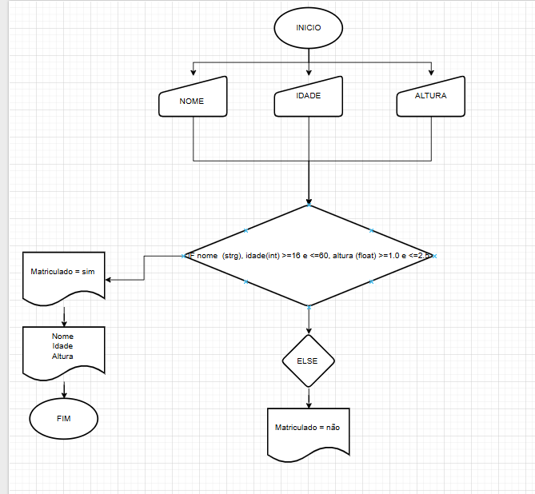

FLUXOGRAMA 2
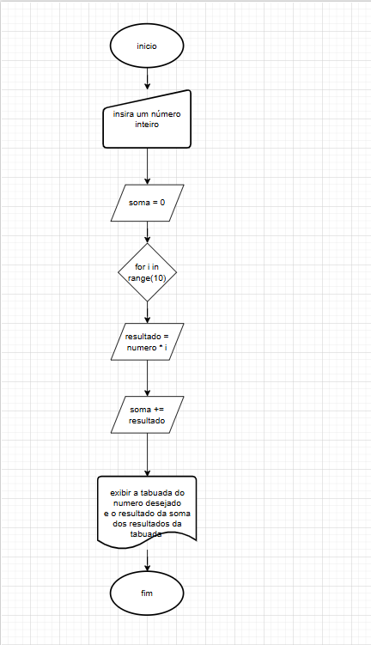

FLUXOGRAMA 3
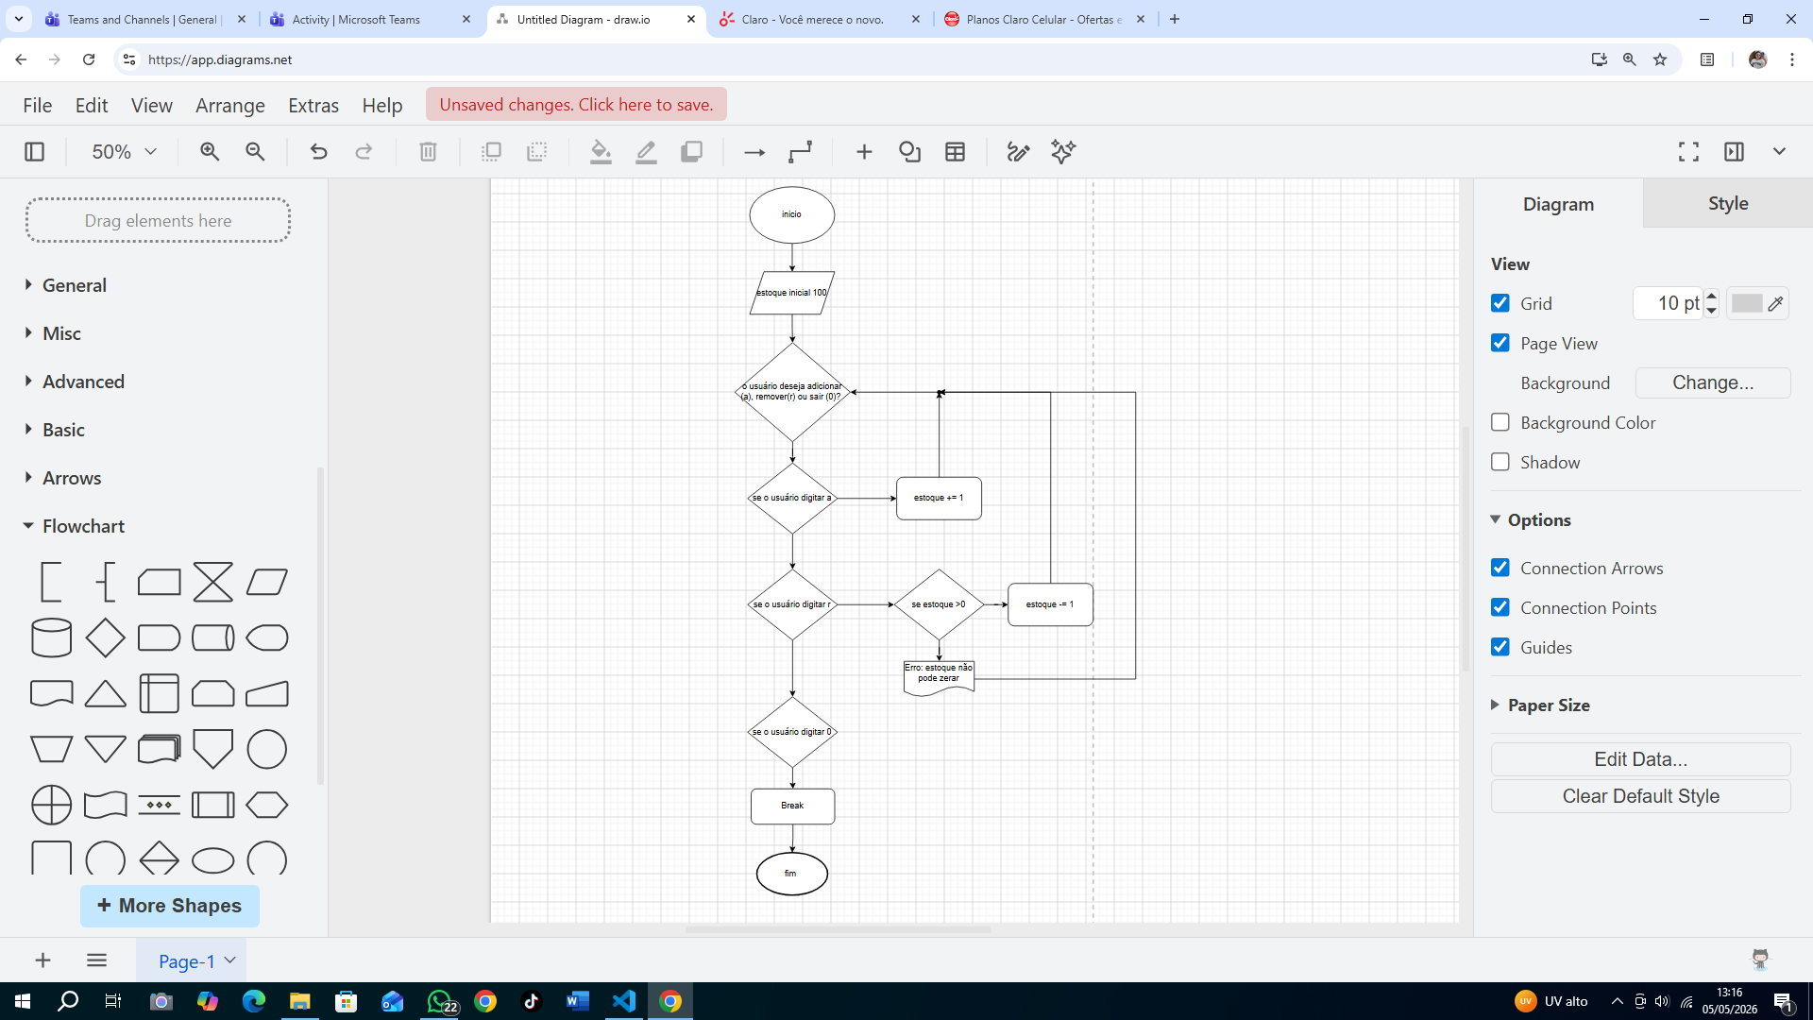

FLUXOGRAMA 4
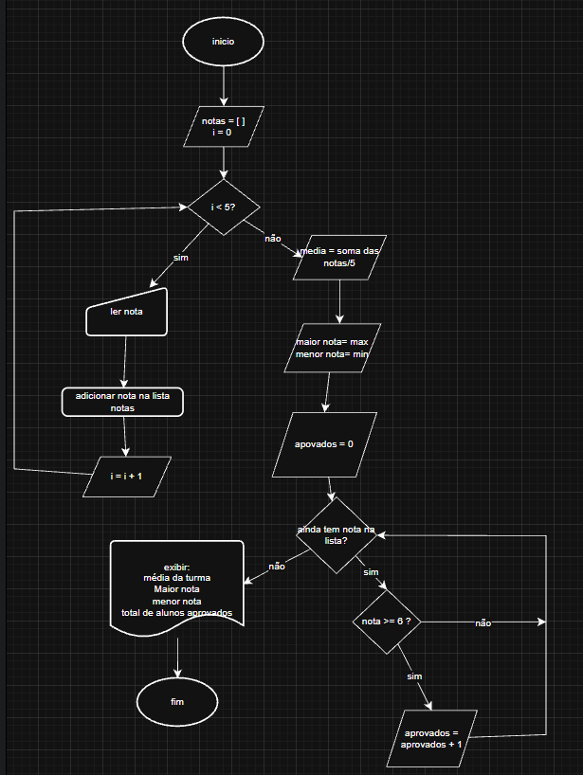

FLUXOGRAMA 5
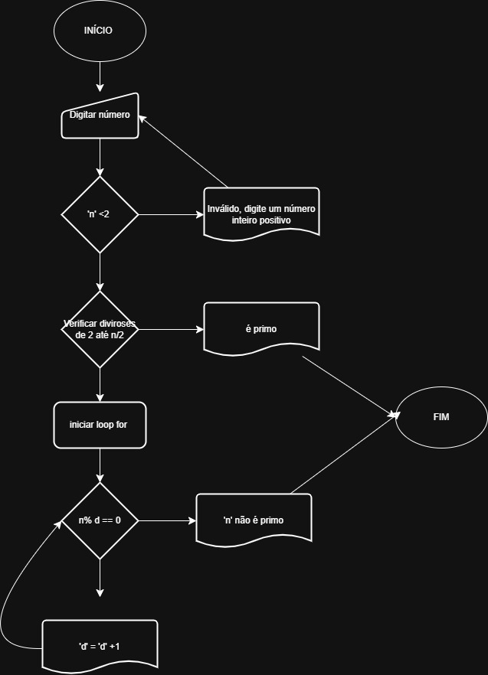

FLUXOGRAMA 6

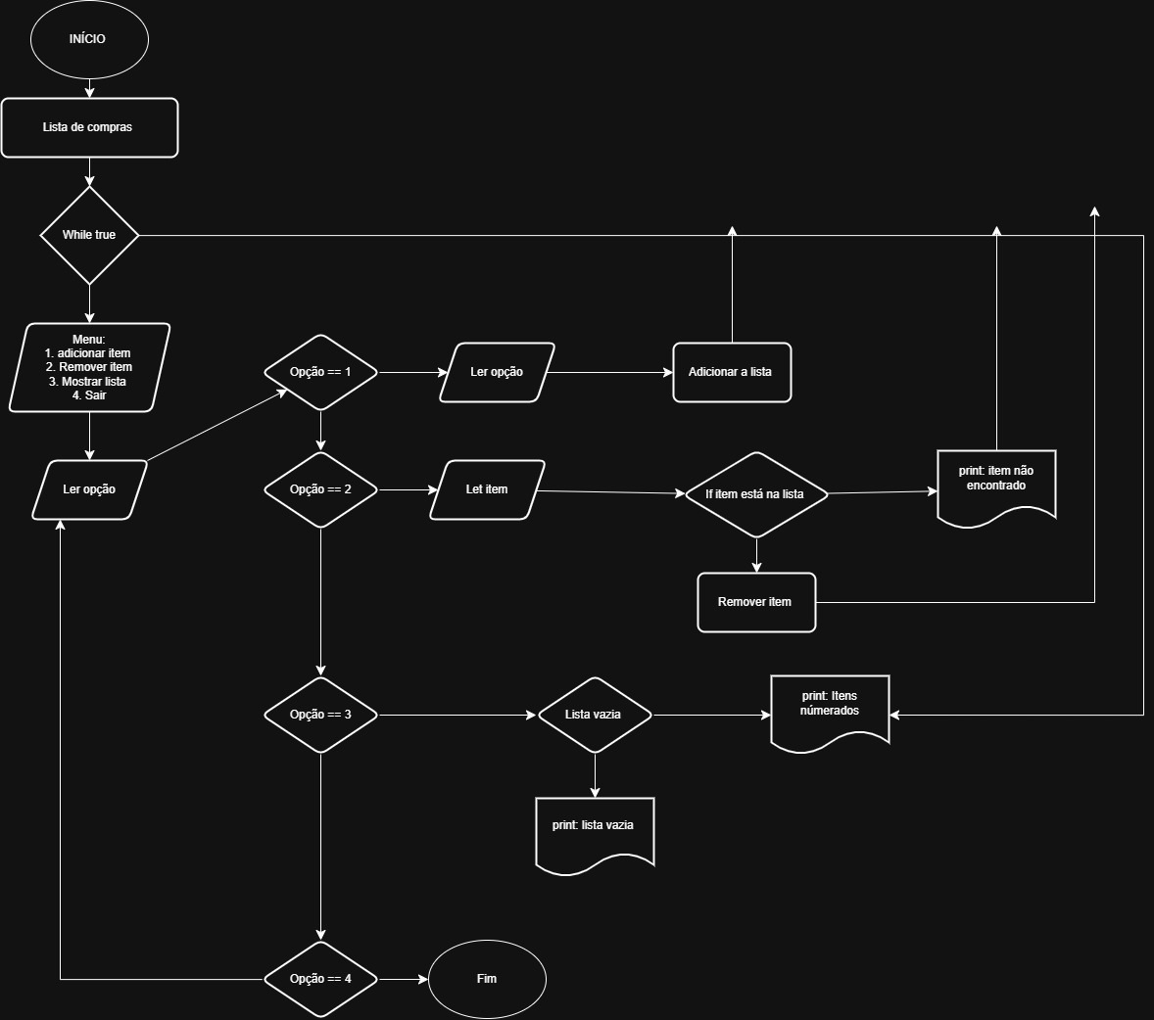

FLUXOGRAMA 7
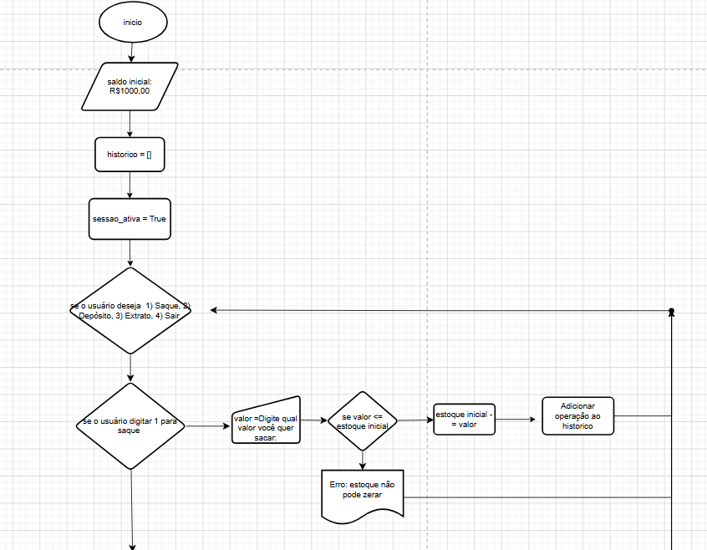

(precisei dividir em duas partes, porque em uma só não dava para entender o que estava escrito)

